Câmara Municipal de Ananindeua
Palácio Legislativo João Paulo II
Ananindeua – Pará

PROJETO DE LEI N°___/2025 do Vereador Marco baldez (PP)

“Estabelece prioridade de matrícula e de transferência às crianças e adolescentes, que estejam sob a guarda de mulheres vítimas de violência doméstica e familiar, nas escolas municipais de Ananindeua e dá outras providências’’.

A Câmara Municipal de Ananindeua APROVA:

Art. 1º Aos menores de idade, incapazes nos termos da Lei Civil vigente no país, que estejam sob a guarda, mesmo que provisória, de mulher vítima de violência doméstica ou familiar, de natureza física, sexual, moral, psicológica e patrimonial, conforme dispõe a Lei Federal n.º 11.340/2006, fica assegurada a prioridade da matrícula ou transferência escolar, a qualquer tempo, em instituição de educação básica mais próxima de seu novo domicílio, no prazo máximo de 72 horas da solicitação.

§ 1º A preferência estabelecida no caput deste artigo se dará quando a mudança de endereço da mulher vítima de violência ocorrer com o objetivo de assegurar-lhe a integridade e segurança, própria e da família.

§ 2 O mesmo direito será assegurado aos que vierem, pela mesma razão, de outro Município e estabelecerem residência na cidade de Ananindeua.

Art. 2º Para a configuração do direito previsto nesta lei, é necessário que o pedido de matrícula ou transferência seja instruído com um dos seguintes documentos:

I - Cópia do boletim de ocorrência, expedido pela Delegacia de Atendimento da Mulher;

II - Cópia do exame de corpo de delito ou cópia do prontuário de atendimento de um hospital ou Posto de Saúde (que tenha ou não serviço especializado para mulheres vítimas de violência) se assim o tiver, fica dispensado quando a violência for de ordem psicológica, sexual, patrimonial ou moral.

III - Cópia de processo judicial de violência doméstica e familiar em curso.

Art. 3º Fica vedada a discriminação de qualquer natureza do(s) filho(s) e da mulher vítima de violência doméstica que requeira o direito de preferência estabelecido nesta Lei.

Art. 4º As entidades educacionais deverão manter total sigilo do pedido de transferência e o destino da nova instituição que receberá a transferência do aluno.

Art. 5º Fica o Poder Executivo autorizado a regulamentar esta lei naquilo que for necessário.

Art. 6º Esta Lei entra em vigor na data de sua publicação, revogando-se as disposições em contrário.

JUSTIFICATIVA

O presente Projeto de Lei dispõe sobre garantir a prioridade de matrícula e de transferência das crianças e adolescentes em Ananindeua, que estejam sob a guarda de mulheres vítimas de violência doméstica e familiar, nas escolas municipais de ensino infantil e fundamental deste município.
Entende-se como violência doméstica e familiar contra a mulher o disposto no art. 5º da Lei n.º 11340/2006, a saber:

Art. 5º Para os efeitos desta Lei, configura violência doméstica e familiar contra a mulher qualquer ação ou omissão baseada no gênero que lhe cause morte, lesão, sofrimento físico, sexual ou psicológico e dano moral ou patrimonial:

I - No âmbito da unidade doméstica, compreendida como o espaço de convívio permanente de pessoas, com ou sem vínculo familiar, inclusive as esporadicamente agregadas;

II - No âmbito da família, compreendida como a comunidade formada por indivíduos que são ou se consideram aparentados, unidos por laços naturais, por afinidade ou por vontade expressa;

III - em qualquer relação íntima de afeto, na qual o agressor conviva ou tenha convivido com a ofendida, independentemente de coabitação. Pode acontecer entre pessoas com vínculo sanguíneo ou socioafetivo, bem como com vínculo civil, sendo os casos mais sensíveis são a violência doméstica infantil, pois as crianças são mais vulneráveis e não têm meios de defesa. Fato é que a violência contra a mulher tem aumentado de forma significativa, sendo motivada por diversos fatores e causas, de forma injustificada pelo agressor. Embora existam políticas públicas com o objetivo de proteger a mulher, algumas iniciativas, apesar de eficazes, não são tão emergenciais devido à incerteza da decisão da pessoa agredida ou à falta de conhecimento sobre seus direitos.

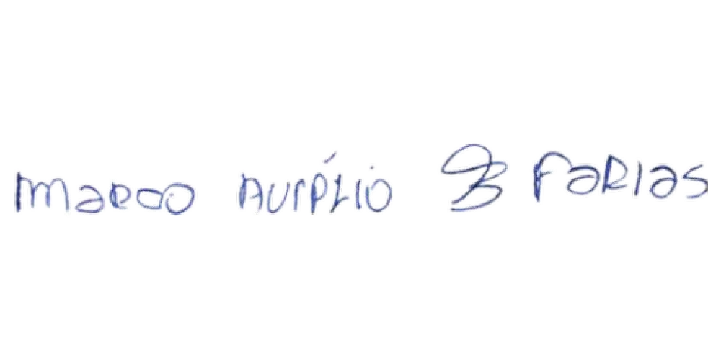
Este projeto visa concentrar-se em dois aspectos que frequentemente culminam em crimes mais graves, como o feminicídio, buscando prevenir tais ocorrências e proteger tanto a vida da mulher quanto a de seus filhos. Com sua aprovação, espera-se proporcionar o encorajamento necessário para que pessoas em situação de ameaça e agressão possam recomeçar suas vidas em outra localidade, com o apoio do município. Assim, por meio deste projeto, as mulheres poderão solicitar imediatamente a transferência, que ocorrerá de forma rápida e sigilosa, visando proteger tanto as crianças quanto às vítimas de agressão ou ameaça.

_________________________________
VEREADOR MARCO BALDEZ

